Föhnprozesse
Überströmen Winde Gebirge, so kommt es zu Föhnprozessen. In den Alpen werden diese Winde auch tatsächlich Föhn genannt, in den Rocky Mountains heißen Sie z.B. Chinook, im Norden des Atlas Leveche.

Föhn mit Niederschlag – thermodynamische Föhntheorie
Die klassische Föhntheorie geht davon aus, dass ein Luftpaket ein Gebirge überquert. Ab dem Kondensationsniveau kommt es zu Niederschlägen.
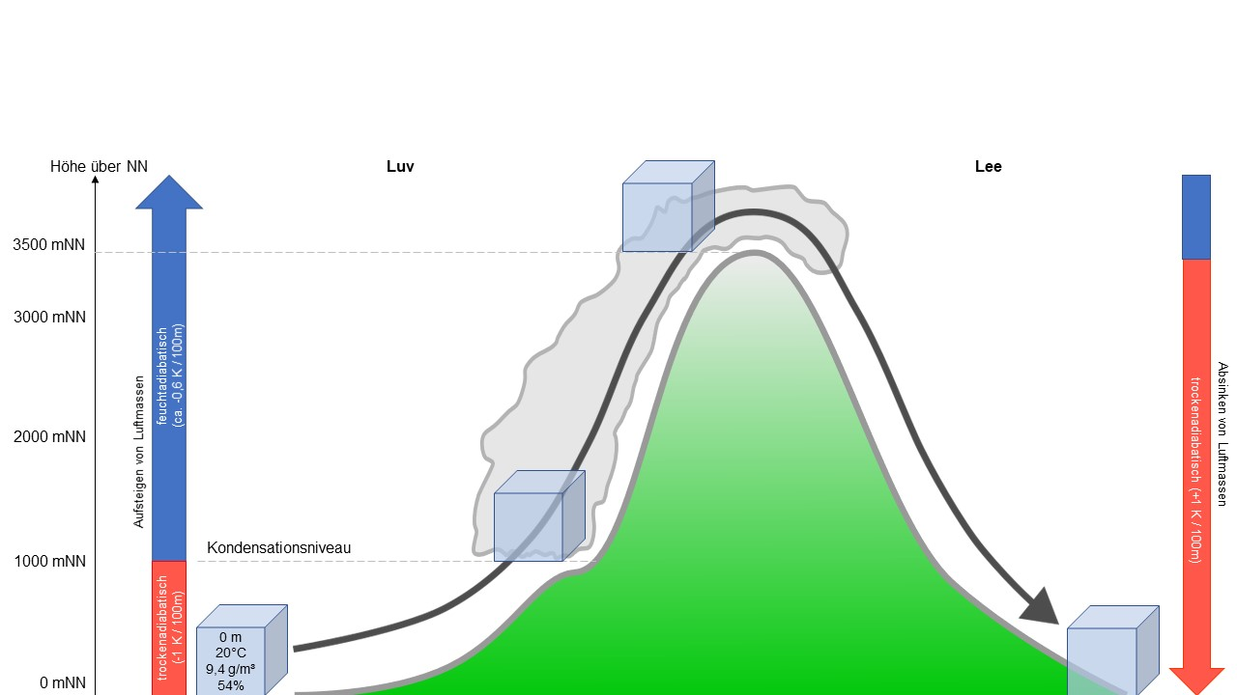eigene Darstellung: thermodynamische Föhntheorie

Föhn ohne Niederschlag – hydraulische Föhntheorie
Es kann auch ohne Niederschlag auf der Luvseite zu Föhnprozessen kommen. Dabei besteht auf der Luvseite manchmal eine Temperaturinversion.
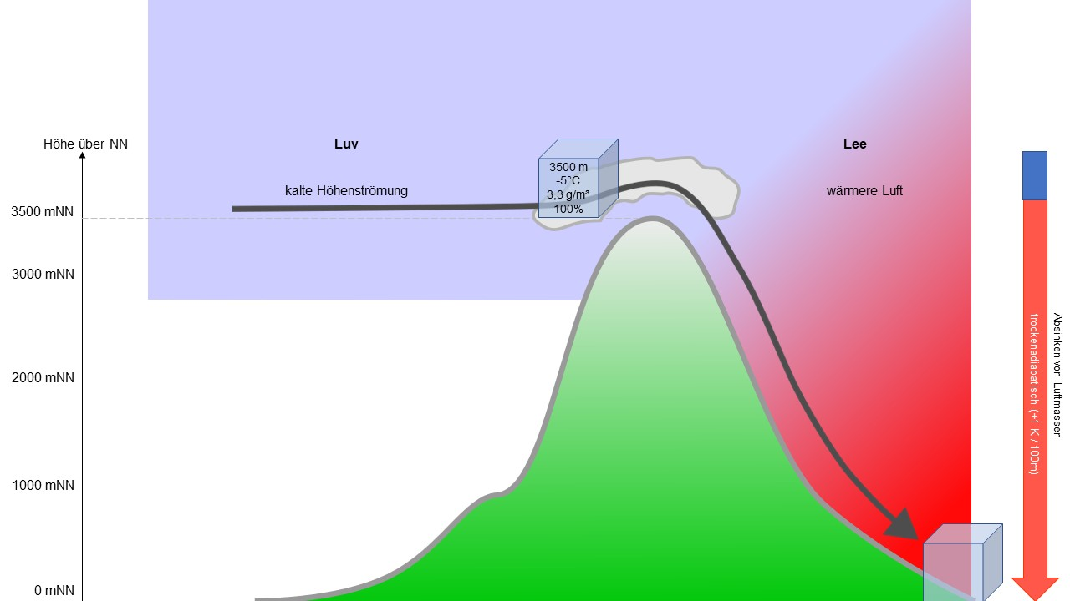eigene Darstellung: hydraulische Föhntheorie

Taupunktkurve
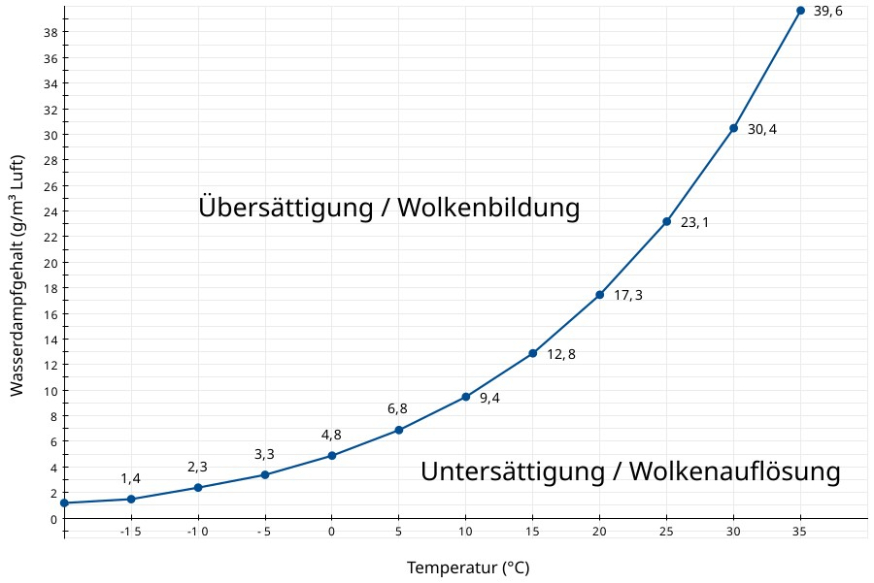Taupunktkurve.svg von Retemirabile (Original Work) CC BY-SA-4.0, via Wikimedia Commons, abgerufen: 24.03.2024, verändert

Aufgaben:
- Erklären Sie ausgehend von der Taupunktkurve die Bildung bzw. Auflösung von Wolken.
- Erklären Sie anhand der Abbildungen den Föhnprozess mit bzw. ohne Niederschlag.
- Arbeiten Sie aus der Taupunktkurve die Temperaturen sowie jeweils die absolute und relative Feuchte der einzelnen Luftpakete heraus.

